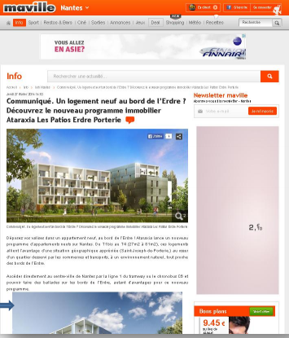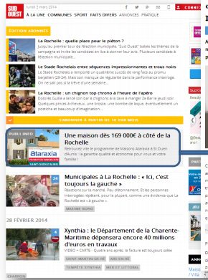Ataraxia (promotion immobilière) – Campagne de promotion pour le lancement de programme – 1er trimestre 2014